МИНИСТЕРСТВО ЦИФРОВОГО РАЗВИТИЯ, СВЯЗИ И МАССОВЫХ КОММУНИКАЦИЙ РОССИЙСКОЙ ФЕДЕРАЦИИ
Ордена Трудового Красного Знамени федеральное государственное бюджетное образовательное учреждение высшего образования
«МОСКОВСКИЙ ТЕХНИЧЕСКИЙ УНИВЕРСИТЕТ СВЯЗИ И ИНФОРМАТИКИ»
ОТЧЕТ ПО ЛАБОРАТОРНОЙ РАБОТЕ №8
по дисциплине «Структуры и алгоритмы обработки данных» на тему
«Хеш-таблица с цепочками»
«Вариант 7»

Выполнил:
студент группы БВТ2505
Зиборов Александр Владимирович

Проверил:
Лапин Виктор Андреевич

Москва, 2026

1 Цель и исходные данные
Исследовать влияние хеш-функции и загрузки таблицы на длины цепочек и стоимость операций.
Вариант 7, seed 37. Каждый замер включает прогрев и пять измеряемых повторов. В таблице сохранена медиана.

2 Ход работы и методика
Для одинаковых 2000 ключей и 512 бакетов распределения длин цепочек получились следующими.
Полиномиальный хеш учитывает позицию и код каждого символа. Хеш по первому символу на используемом алфавите занимает максимум 26 бакетов. Длинные цепочки требуют дополнительных сравнений при поиске и обновлении.
В обычном режиме при α > 0,75 число бакетов удваивается, а индексы всех ключей вычисляются заново. Для эксперимента ёмкость фиксирована на 4096. Успешный get и обновление put измерены на 1000 запросах. Новые ключи вставлялись партиями по 32, затем удалялись вне замера. За такую партию α возрастает менее чем на 0,008.
При равномерном распределении средняя длина цепочки равна α, ожидаемая стоимость операции для ключей фиксированной длины O(1+α). Время по точкам может колебаться: даже короткую цепочку нужно найти, вычислив хеш строки. Встроенный dict с открытой адресацией и кэшированными хешами строк быстрее собственной реализации на Python. Если все ключи попали в одну цепочку, поиск занимает O(n).

3 Проверка реализации
Проверены обновление существующего ключа, удаление отсутствующего, расширение и 2000 случайных операций против dict. Проверки инвариантов сверяют индекс бакета каждой пары, отсутствие дубликатов и сумму длин цепочек с размером таблицы.

4 Результаты измерений
Таблица 1 — Распределение ключей по бакетам
Хеш | Пустых бакетов | Самая длинная цепочка
Полиномиальная | 13 | 13
Первый символ | 486 | 94
Таблица 2 — Время операций при двух значениях загрузки
α | Структура | get, мкс | Обновление, мкс | Вставка, мкс
0.10 | HashTable | 0.862 | 0.972 | 1.178
0.10 | dict | 0.039 | 0.067 | 0.072
2.00 | HashTable | 1.238 | 1.534 | 1.991
2.00 | dict | 0.070 | 0.127 | 0.131

5 Графики
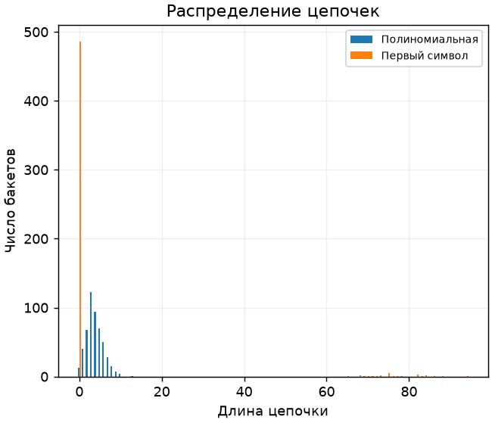
Рисунок 1 — Гистограмма длин цепочек
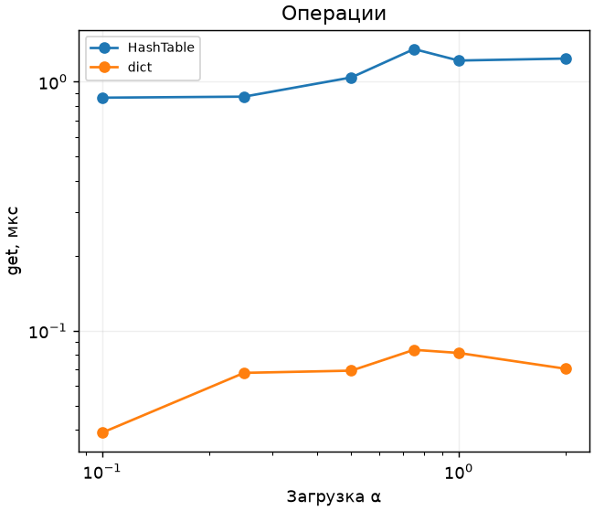
Рисунок 2 — Поиск
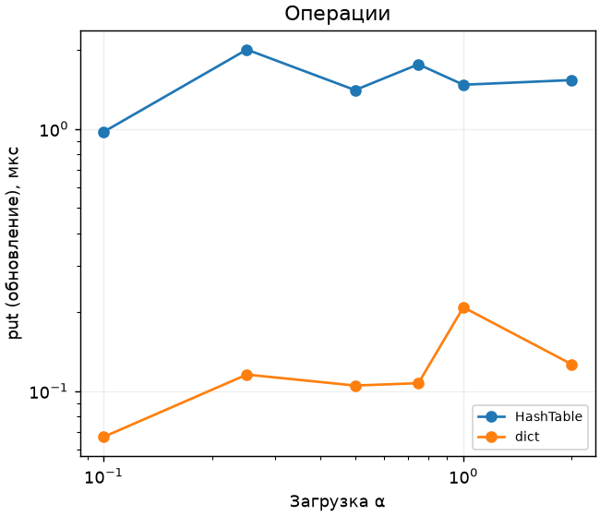
Рисунок 3 — Обновление
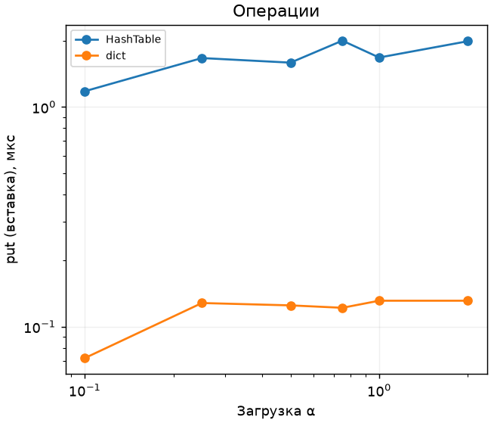
Рисунок 4 — Вставка нового ключа

6 Выводы
Полиномиальный хеш распределил ключи по большему числу бакетов. При росте загрузки с 0,1 до 2 время поиска в собственной таблице увеличилось с 0,862 до 1,238 мкс.

